(火車)戀戀蘭嶼風情三日
Alibangbang飛魚、Vahay半穴屋、Dadala拼板舟

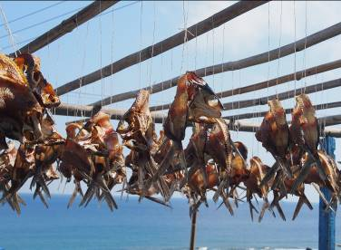
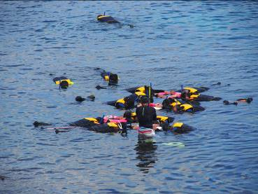
蘭嶼原名紅頭嶼，因盛產白花原生蝴蝶蘭，加上1947年參加日本花卉展獲得殊榮，因此改名「蘭嶼」。當地人稱蘭嶼為Ponso No Tao，意思是人居住的島嶼。從空中俯瞰位在黑潮北流通道上的蘭嶼島，周邊是清澈湛藍的海洋，海洋裡游的是雅美／達悟人賴以維生的各種魚群；陸地則矗立林木森天的原野，那裡生長族人造舟建屋的樹材，還有一片片大小不一卻足以延續蘭嶼人生命的芋頭和地瓜田。這些空間鮮明地刻畫出雅美／達悟人的生活領域，構成族人與山海綿密的生活文化，緊緊維繫著雅美／達悟人的命脈。雅美／達悟族人在蘭嶼島上歷經數百年的生活歷練，發展出人與自然緊密合諧的永續關係。如此迷人丰采，絕對值得你我駐足常留。
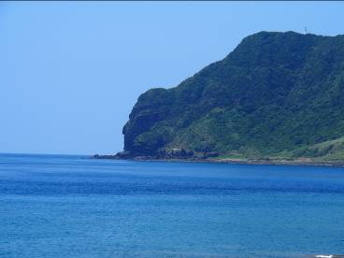
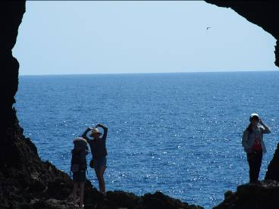

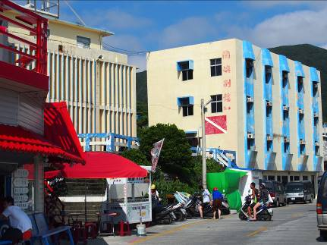
蘭嶼別館：在台灣東南方太平洋上的蘭嶼島像是遺世的珍珠美麗、自然、並充滿熱帶海洋民族原始文化的魅力。進入蘭嶼島請您細細品味這裡獨有的海島景觀、芋頭田、雅美舟、傳統住屋和美麗星辰，感受雅美族人與自然合而為一的生活智慧。躺在傳統屋前的涼亭上享受海風的吹拂可以讓人立即忘卻城囂俗事，學學達悟族人輕鬆的生活腳步，蘭嶼別館結合原住民文化自然的溫馨客房，客房提供衛星頻道彩色電視．獨立冷氣空調．羽毛寢具．盥洗備品．保溫熱水瓶等，一掃旅途的勞累質樸的氣氛下，更見自然純淨的空間，將帶給您寧靜與休閒。是遊玩蘭嶼休閒渡假的好選擇。

日出東清：這是一間可看見日出的民宿。位於東清村內的「日出東清民宿」，有著家的溫馨舒適，不論是室內的設計擺設或是管家的貼心服務，都是讓人難以忘懷的，每間皆為雅緻簡約、明亮寬敞的套房設計，還有各自獨立的陽台，讓來過的人都能留下許許多多的回憶。

椰油灣：椰油灣民宿隔壁就是全新開幕的7-11及蘭嶼最大的平價超市，且鄰近港口，超市、農會及加油站皆設立於附近。 民宿提供2人、4人及6人套房，不僅交通便利，生活機能也相當完善，是您暢遊蘭嶼的最佳落腳處。 來到蘭嶼椰油灣民宿，您可以盡情放下都會城市的紛紛擾擾，靜下心來好好欣賞清澈蔚藍的海景、觀賞漫天閃爍的群星、遠眺唯美的晨曦落日，待在蘭嶼的每一刻都會讓您忘卻塵囂，每一景都會讓您驚豔不已。

全程於飯店內使用早餐，部分民宿須配合於外部餐廳用餐。

台北/台東/台北火車票交通費用。
台東/蘭嶼/台東船舶交通費用。
飯店/碼頭/車站接送服務。
蘭嶼民宿或同級飯店二晚住宿。
蘭嶼環島車(8人一台)。
含飯店早餐2次+午餐3次+晚餐3次。
蘭嶼夜觀角鴞。
享有500萬履約險+200萬意外險+20萬醫療險。

台東當地設有服務處親自操作，並派遣主管嚴格要求當地接待品質，給予貴賓最優質的服務與保障。
我們以專業服務的精神，提供最豐富、詳盡的台東蘭嶼綠島資訊，帶您暢遊台東蘭嶼綠島美麗景點。
蘭嶼當地特殊行程~蘭嶼夜觀角鴞、青青草原草原風光之美、氣象台觀半島美景。
貼心服務；蘭嶼環島車8人一台自由自在尋訪蘭嶼秘密行程。
貼心加保旅遊行程延遲滯留險；若蘭嶼地區因天候因素而產生滯留享保險補助，每人可申請NT1000元補助費用。

以下為本行程預定的航班時間，實際航班以所公佈之團體確認的航班編號與航行時間為準。
交通航空 | 航班 | 起始地點 | 目的地點 | 開車時間 | 抵達時間
普悠瑪 | 406 | 台北 | 台東 | 06:40 | 11:06
太魯閣 | 408 | 台北 | 台東 | 07:40 | 11:10
綠島之星 | 客輪 | 台東富岡 | 蘭嶼 | 12:30 | 15:00
綠島之星 | 客輪 | 蘭嶼 | 台東富岡 | 15:30 | 18:00
普悠瑪 | 445 | 台東 | 台北 | 19:02 | 22:53
普悠瑪 | 447 | 台東 | 台北 | 20:05 | 00:12

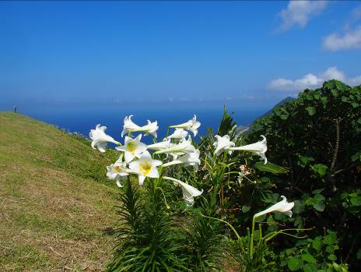
第一天 台北／台東/蘭嶼自在采風／蘭嶼
上午搭乘火車前往台東；抵達台東後專車接往富岡碼頭；辦理登船作業搭乘豪華客輪直達；【達悟族飛魚的故鄉－蘭嶼】；好戲開鑼！蘭嶼自由休閒－騎乘機車環遊蘭嶼美景享受這難得的悠閒【機車秘密私房景點】；氣象台觀半島美景：標高大約350公尺，由這裡可以眺望蘭嶼東西兩側的遠景，天氣好的時候，甚至還可以一眼望見屏東的鵝鸞鼻喔。晚上自由夜間活動，參加由專人帶領探訪珍稀生物前往找尋蘭嶼動物住民：角鴞、椰子蟹、綠蠵龜、象鼻蟲的蹤跡。

部落巡禮
【椰油部落】：近開元港、有7-11、加油站。必訪景點：開元港、椰油國小、舊燈塔、饅頭山等。
【野銀部落】：必訪景點：地下屋。

 | 自理 |  | 日式盒餐NT200 |  | 蘭嶼風味餐NT300
 | 蘭嶼別館 或同級

第二天 蘭嶼環島采風／蘭嶼

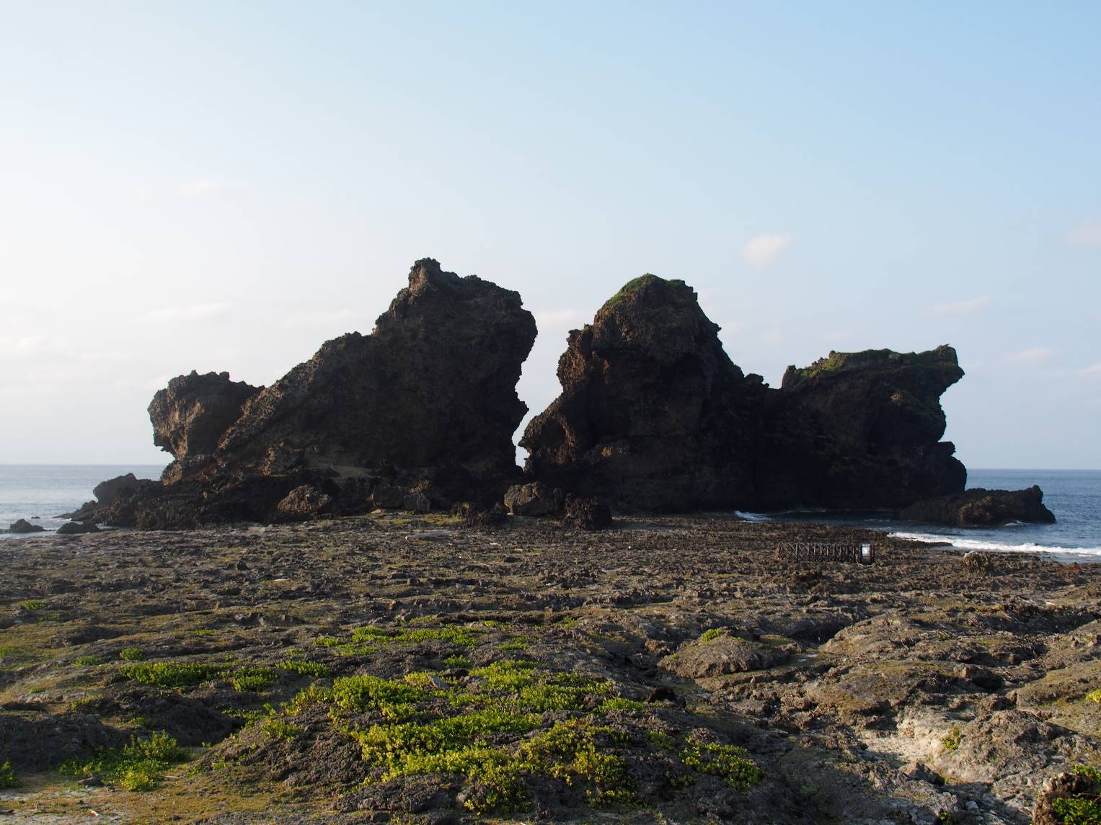
蘭嶼晨喚(早上別忘了前往東清灣看日出)，飯店享用早餐後；好戲開鑼！蘭嶼環島觀光【鍋蓋（雅美族問候語）出發、紅頭山、饅頭山、開元港、紅頭岩、鱷魚岩、五孔洞、玉女岩、雙獅岩、軍艦岩、東清灣、野銀舊部落、象鼻岩、龍頭岩、探索達悟獨木舟的奧妙，認識雅美族民俗植物--台東龍眼樹、蘭嶼赤楠、欖仁舅、蘭嶼福木、綠島榕、以及大花堅木等樹種、體驗雅美族人的涼台小憩、欣賞空中飛舞的珠光鳳蝶、欣賞東清灣大大小小、形狀不同的珊瑚礁石，也能停駐於涼台中，體驗被海風吹拂大海環繞的舒暢感..】。晚上您可悠閒的享受海邊捉螃蟹的樂趣或在夜間無光害的月光下，沈浸於南風星海下的寧靜，感受海邊夜晚尋寶的樂趣……。

部落巡禮
【郎島部落】：必訪景點：雙獅岩、紅頭岩、坦克岩、鱷魚岩等。
【東清部落】：必訪景點：情人洞、東清秘境、東清灣、東清貝殼砂秘境、乳頭山、東清夜市。

 | 飯店早餐 |  | 中式合菜NT300 |  | 中式合菜NT300
 | 蘭嶼別館 或同級

第三天 蘭嶼自由休閒／富岡／台東車站／台北
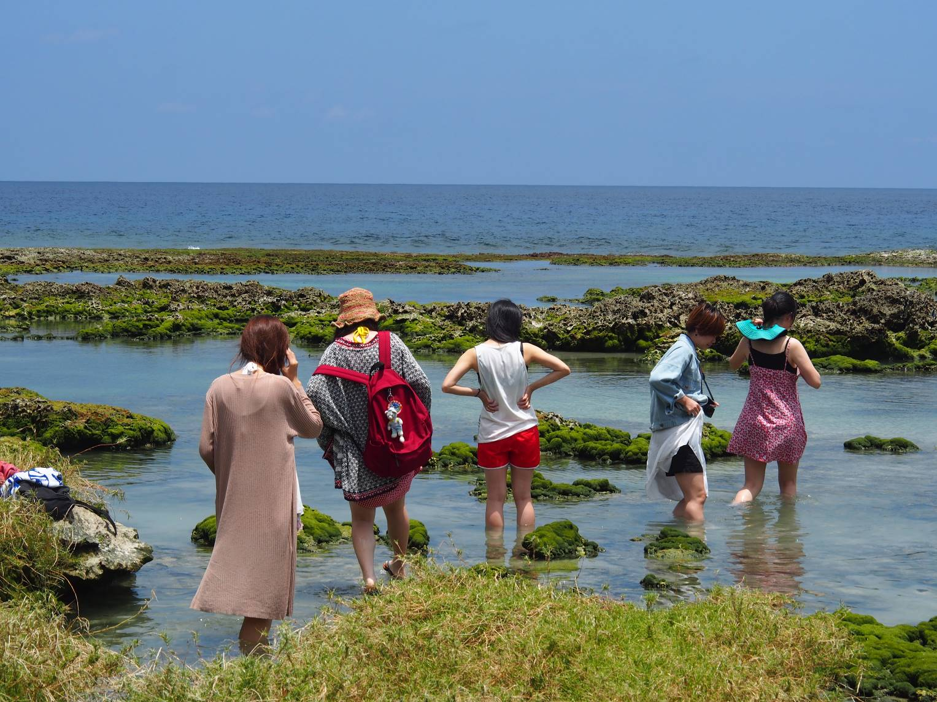
早餐後，蘭嶼自由休閒－騎乘機車環遊蘭嶼美景享受這難得的悠閒【機車秘密私房景點】
(行程1).青青草原野百合的故鄉：蘭嶼最南端的青青草原，四周無屏障的遼闊視野，是觀賞夕陽美景的最佳地點，走到草原盡頭就是陡峭的懸崖及綠毯如織般的草皮；坐在草原上徐徐涼風吹來，伴者美麗海景，真是人生最愜意的事。
(行程2).潔淨白皙的貝殼砂保護區。
(行程3)氣象台觀半島美景。
結束蘭嶼行程後搭乘豪華客輪返回台東富岡港。

部落巡禮
【紅頭部落】：必訪景點：氣象台、青青草原、大天池、雯雯冰店、阿力給早餐。
【漁人部落】：必訪景點：八代灣、無餓不坐。

結束歡樂遊程後；您可購買一些伴手禮帶回台北當做一份回憶或贈送親友。隨後搭乘火車返回台北。團員互道珍重，全程至此結束，帶滿豐盛的回憶返回溫暖的家。

 | 飯店早餐 |  | 中式合菜NT300 |  | 鐵路便當NT100

本行程順序、班機時間及住宿飯店之確認以說明會資料為主，但將儘量忠於原行程。若遇特殊情況將會前後更動或互換觀光點或退費處理，敬請見諒。

注意事項

◎ 假日定義：以出發日定義(國定假日前夕和週五、週六出發之日期為假日價)。
◎ 優質旅遊；二人成行，天天出發。
◎ 離島船班及出海行程會因潮汐、航班調度及天候因素，略作調整，造成不便，敬請見諒。
◎ 蘭嶼綠島船班時間依船公司實際公告為主，部分行程會依船班時間而調整。
◎ 台鐵乘車券之座位號碼為台鐵電腦系統自動產出，無法保證其連續性，限當日當班使用，請妥善保管台鐵車票如遺失怒不補發。為維護旅客的搭乘權益，請於列車開車十分鐘前，抵達台鐵車站月台。開票後如需更換及退費(須扣手續費)請於三天前辦理，敬請見諒。
◎ 遇天候或不可抗力因素導致團體未能如原計畫行程出發，本公司將改其它日期再安排行程，若旅客已出發但船班因風浪問題臨時無法開航，本公司將安排改走其他等值之替代行程。
◎ 深入部落遊程，若未有當地人陪同參觀地下屋，則不宜太過深入傳統地下屋民居間，以免打擾族人生活。
◎ 蘭嶼拼板舟體驗行程需配合現場潮汐風浪及舟隻船班排班訂位安排，本公司不負船班開航與否之保證，旅客須配合通告之船班時間至指定點體驗行程，若無法配合敬請選擇浮潛活動為宜。
◎ 殘障及65歲以上資深國民；其團費與6-12歲小孩佔床團費同價。
◎ 飯店/車站/機場/碼頭接駁車將依報名人數派車，車型為(租賃計程車、九座商旅車、中型巴士)。

加價購(自費表)

活 動 | 內 容 | 價 格
地下屋體驗行程 | 導覽員、地下屋體驗 | NT250/人
拼板舟體驗 | 拼板舟划槳教學，板舟體驗 | NT$500/人
- 請於報名時預先向客服人員加購。

